**GELECEĞE DÖNÜK VERİ TAHMİNİ**

Bu aşamada beklenti; elimizdeki veriyi eğitim ve test verisi olarak ayırmanız ardından kurduğumuz modelin başarısını test etmenizdir. Test başarısı önemli bir değerlendirme kriteridir.

**MODEL EĞİTİM VERİSİ VE DOĞRULUĞUNUN HESAPLANMASI**

Bu kısımda oluşturduğumuz modelin eğitim, testini gerçekleştirmek ve bir tahmindeki başarım oranını test etmektir.

**EĞİTİM BAŞARIM SONUÇLARI**

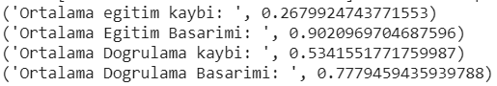

Şekilde ortaya çıkan modelin eğitim verisinin başarım doğruluk oranları verilmiştir. Bu verilen değerler epochs=500 sonuçlarıdır. Bu sayının fazla olması sistemin güvenilirliğini doğru orantıda etkileyecektir.